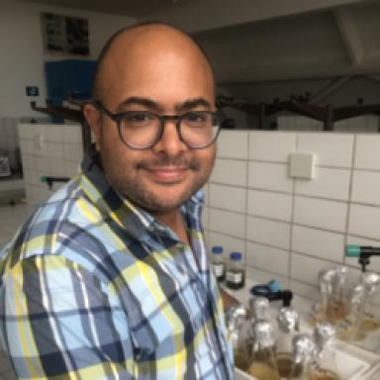 Sofiene Tlili Enseignant-ChercheurMaitre de Conférences

Identifiants chercheurs

- IdHAL :
sofiene-tlili
- ORCID :
0000-0001-8733-7711
- IdRef :
166652628

Présentation

Je suis enseignant-chercheur au Cnam-Intechmer/LUSAC depuis septembre 2022, et mes activités de recherche sont articulées sur deux axes de recherche en synergie :
- La durabilité des systèmes aquacoles marins : Confortée à différents défis environnementales et sociétales, l’aquaculture marine est en constante évolution. Mes activités de recherche, sont orientés vers l’étude éco-biologique, l’identification et l’optimisation de la culture du plancton marin (phytoplancton, copépodes et larves de cirripèdes). Je participe également à d’autres études visant à la valorisation des co-produits aquacoles (extraction, purification, caractérisation biochimique et screening de la toxicité des métabolites).
- Contaminants émergents et modélisation des réponses multi-stress : En relation avec les activités anthropiques (notamment aquacoles, plateforme énergétiques, STEPs), je participe à des projets de recherche concernant l’évaluation de l’état de santé des herbiers de zostères et la macrofaune associée.

Publications

Article dans une revue (4)

Microplastics mixture exposure at environmentally relevant conditions induce oxidative stress and neurotoxicity in the wedge clam Donax trunculus
Sofiene Tlili,Dorsaf Jemai,Samar Brinis,Imed Regaya
Chemosphere, 2020, 258, pp.127344. ⟨10.1016/j.chemosphere.2020.127344⟩
Article dans une revue
hal-03616687v1
Bioaccumulation of Mercury in the Copepod Pseudodiaptomus marinus: A Comparative Study Between Waterborne and Dietary Pathways
Sofiène Tlili,Julien Ovaert,Anissa Souissi,Baghdad Ouddane,Jae-Seong Leeet al.
International Journal of Environmental Research, 2019, 13 (4), pp.759-768. ⟨10.1007/s41742-019-00202-y⟩
Article dans une revue
hal-02404133v1
Acute toxicity, uptake and accumulation kinetics of nickel in an invasive copepod species: &lt;i&gt;Pseudodiaptomus marinus&lt;/i&gt;
S. Tlili,J. Ovaert,A. Souissi,B. Ouddane,S. Souissi
Chemosphere, 2016, 144, pp.1729 - 1737. ⟨10.1016/j.chemosphere.2015.10.057⟩
Article dans une revue
istex
hal-01285712v1
Assessment of the health status of Donax trunculus from the Gulf of Tunis using integrative biomarker indices
Sofiène Tlili,Laetitia Minguez,Laure Giamberini,Alain Geffard,Hamadi Boussettaet al.
Ecological Indicators, 2013, 32, pp.285-293. ⟨10.1016/j.ecolind.2013.04.003⟩
Article dans une revue
istex
hal-01119671v1

Communication dans un congrès (3)

Exploring the resilience of Zostera noltei meadows in Cul-de-Loup cove (Normandy, France): a multidisciplinary investigation to grasp their ecological preferences amid a changing or declining context
Florian Cesbron,Noémie Baux,Isabelle Poirier,Benjamin Mallet,Julie Camuset al.
ISBW, WSC2024, Jun 2024, Napoli, Italy
Communication dans un congrès
hal-05288440v1
Benthic environment analysis in contrasted Zostera noltei meadows : from native to newly colonized areas, Normandy (France)
Noémie Baux,Isabelle Poirier,Sofiène Tlili,Julie Camus,Pierre Fourrieret al.
ISW, WSC2024, Jun 2024, Napoli, Italy
Communication dans un congrès
hal-05289208v1
Lands afforested since millenia store more carbon in the soil
Boris Brasseur,Aude Pedelaborde,Emilie Gallet-Moron,Camille Gay,Jonathan Roger Michel Henri Lenoiret al.
HEF 2021, May 2021, Metz, France
Communication dans un congrès
hal-03686672v1

